Различные способы получения стирола. Для выбранного способа привести принципиальную технологическую схему. Обосновать выбор типа и конструкции реактора. Способы управления селективностью.

Стирол был впервые выделен и идентифицирован в 1839 году Е. Симоном из стиракса – смолы амбрового дерева. Им же было дано современное название углеводорода. Ш. Жерар и А.Каур в 1841 г. получили стирол разложением коричной кислоты, определили его состав и дали название «циннамон». В 1845 г. Э. Копп установил тождественность обоих веществ. В 1867 г. А. Бертло синтезировал стирол, пропуская через раскаленную трубку смесь паров бензола и ацетилена. Он же установил присутствие стирола в ксилольной фракции каменноугольной смолы. Стирол также содержится во многих продуктах термической деструкции органических веществ, в продуктах пиролиза природного газа, крекинга и пиролиза нефтепродуктов и сланцевом масле. Промышленное производство стирола в России было организовано в 1949 г. на Воронежском заводе синтетического каучука из этилбензола, получаемого алкилированием бензола
1) Термическое декарбоксилирование коричной кислоты проводится при температуре 120-130^{О}С и атмосферном давлении. Выход стирола составляет около 40%
2) Дегидратация фенилэтилового спирта. Реакция может быть реализована как в газовой, так и в жидкой фазе. Жидкофазная дегидратация фенилэтилового спирта осуществляется в присутствии фосфорной кислоты или бисульфита калия. Дегидратация в паровой фазе проводится над катализаторами: оксидами алюминия, тория или вольфрама. При использовании оксида алюминия выход стирола составляет до 90% от теории.
3) Синтез из ацетофенона. Стирол можно получить по реакции ацетофенона с этиловым спиртом над силикагелем:
Выход составляет около 30%.
4) Получение стирола из галогенэтилбензола:
5) Получение стирола дегидрированием этилбензола.

6) Метод производства из этилбензола через гидропероксид этилбензола с одновременным получением оксида пропилена (халкон-процесс):

7)Получение стирола метатезисом этилена со стильбеном, полученным окислением толуола:

8) Получение стирола каталитической циклодимеризацией бутадиена:
Все приведенные методы получения стирола (за исключением дегидрирования) многостадийны, используют повышенное давление и высокую температуру, что приводит к усложнению и удорожанию производства. Для некоторых методов используется не очень доступное сырье. Небольшие выходы.
Основным методом промышленного производства стирола является каталитическое дегидрирование этилбензола. Этим методом получают более 90% мирового производства этилбензола. В качестве катализаторов дегидрирования применяются сложные композиции на основе оксидов цинка или железа. Раньше наиболее распространенным был катализатор стирол-контакт на основе ZnO. В последнее время используют, главным образом, железо-оксидные катализаторы, содержащие 55-80% Fe2O3; 2-28% Cr2O3; 15-35% K2CO3 и некоторые оксидные добавки. В частности широко используется катализатор НИИМСК К-24 состава Fe2O3 – 66-70%; K2CO3 – 19-20%; Cr2O3 – 7-8%; ZnO2 – 2,4-3,0%; K2SiO3 – 2,0-2,6%. Значительное содержание K2CO3 в катализаторе обусловлено тем, что он способствует дополнительной саморегенерации катализатора за счет конверсии углеродистых отложений водяным паром. Катализатор работает непрерывно 2 месяца, после чего его регенерируют, выжигая кокс воздухом. Общий срок службы катализатора – 2 года.
Реакционный узел для дегидрирования этилбензола можно выполнять различными способами. Один из вариантов – трубчатый реактор, обогреваемый топочным газом по типу, изображенному на рисунке.
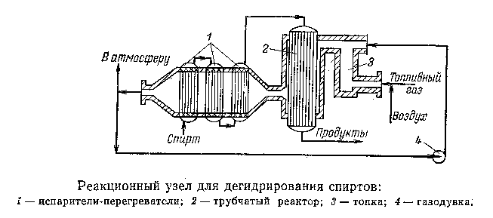
Его достоинство – близкий к изотермическому профиль температуры, что позволяет получать повышенную степень конверсии при хорошей селективности. Однако высокие металлоемкость и капитальные затраты на такой реактор привели к созданию других аппаратов – со сплошным слоем катализатора, не имеющих поверхностей теплообмена (рис.А).

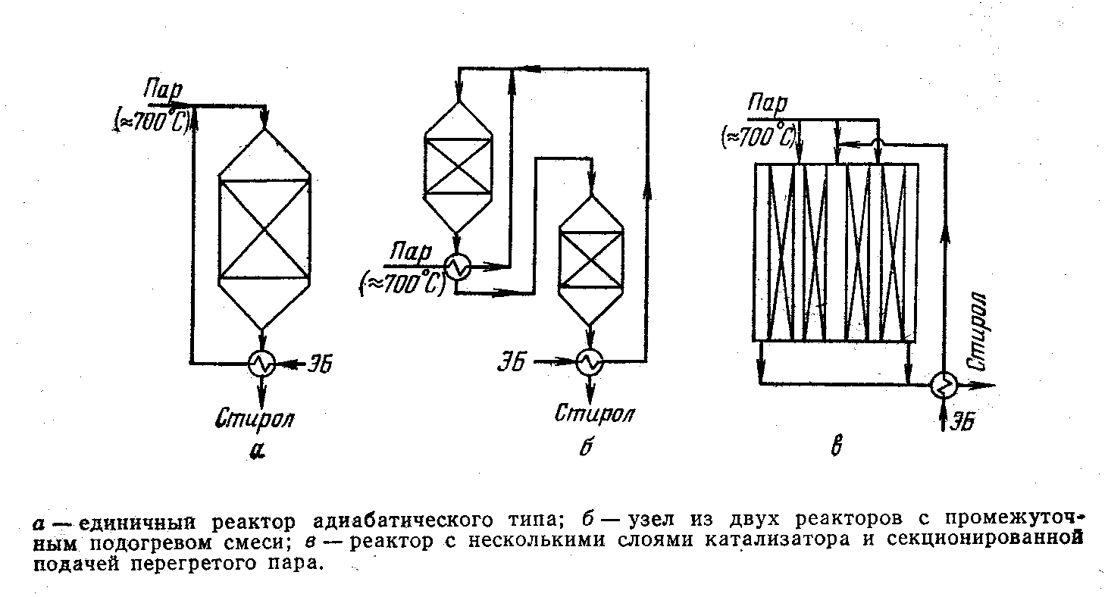

Они работают в адиабатических условиях, и реакционная смесь постепенно охлаждается, причем водяной пар играет здесь и роль аккумулятора тепла, не давая смеси чрезмерно охладиться. При получении стирола в единичном адиабатическом реакторе обычная степень конверсии этилбензола составляет около 40%. Недостатки такого единичного реактора – существенное охлаждение смеси, одновременное смещение равновесия в нежелательную сторону и зависящее от этого снижение скорости и селективности. Степень конверсии нельзя довести до приемлемой величины, т.к. это повышает удельный расход пара. Другие установки (рис.Б) приближают процесс к изотермическому и лучше учитывают особенности равновесия реакции. В такой установке имеются 2 реактора (или два слоя катализатора). Охладившуюся в первом реакторе смесь до подачи во второй реактор нагревают перегретым паром. Реактор на рисунке В имеет два-три кольцевых слоя катализатора, причем в первый слой поступает весь этилбензол, но лишь часть водяного пара. В пространство между слоями катализатора подают дополнительное количество перегретого пара. С его помощью повышается температура смеси и происходит ступенчатое разбавление смеси с удалением ее от равновесного состояния, что способствует росту скорости и селективности реакции.

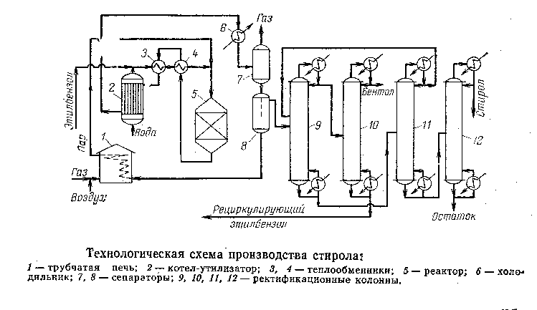
Совмещенное дегидрирование и окисление метанола. Получаемые и побочные продукты. Условия проведения процесса. Особенности оформления реакционного узла.

Дегидрированием или окислением первичных спиртов получают только формальдегид (из метанола). Формальдегид НСНО представляет собой в безводном состоянии бесцветный газ с острым раздражающим запахом (т. конд. -19ОС при 0,1 МПа). При хранении он легко полимеризуется и нередко выпускается в виде твердого полимера — параформальдегида (параформ), который легко деполимеризуется.
Большей частью формальдегид выпускают в виде 37%-ного водного раствора, называемого формалином. В нем формальдегид присутствует в виде гидрата НСНО•Н20 и низкомолекулярньтх полимеров (полиоксиметиленгликоли). Во избежание более глубокой полимеризации и выпадения осадка добавляют к формалину 7—12% (масс.) метилового спирта в качестве стабилизатора.
Совмещенное дегидрирование и окисление метанола. Дегидрирование первичных спиртов, в том числе метанола, менее благоприятно по сравнению с вторичными спиртами по условиям равновесия и селективности реакции. По этой причине, а также с целью устранения эндотермичности процесса осуществили совмещенное дегидрирование и окисление метанола:
Можно так подобрать соотношение этих реакций, чтобы суммарный тепловой эффект был только немного положительным, но достаточным для возмещения потерь тепла в окружающую среду и для нагревания исходной смеси до нужной температуры. Практически при получении формальдегида такое положение достигается, когда процесс на 55% идет через окисление и на 45% через дегидрирование, и тогда процесс можно осуществить в адиабатических реакторах, не имеющих поверхностей теплообмена. В этом состоит одно из преимуществ совмещенного процесса окисления и дегидрирования спиртов. При указанном соотношении реакций дегидрирования и окисления исходная паро-воздушная смесь должна содержать 45% (об.) метанола, что находится за верхним пределом взрываемости метанола в воздухе [34,7% (об.)].
При получении формальдегида кроме основных реакций протекают побочные процессы более глубокого окисления, дегидрирования и гидрирования, ведущие к образованию оксидов углерода, муравьиной кислоты, воды и метана:
Окислительное дегидрирование проводят при недостатке кислорода, поэтому глубокое окисление не получает значительного развития. В то же время само дегидрирование, инициируемое кислородом, протекает быстрее, и все ранее упомянутые побочные реакции не так заметны, как при дегидрировании первичных спиртов. Это позволяет работать при более высокой температуре (500—б00°С), большой скорости реакции и времени контакта 0,01—0,03 с. Выход формальдегида на пропущенное сырье достигает 80-85% при степени конверсии метанола 85-90%. Замечено, что добавление воды к исходному метанолу повышает выход и степень конверсии, по-видимому, в результате разложения ацеталей. Катализаторами синтеза формальдегида этим методом служит металлическая медь (в виде сетки или стружек) или серебро, осажденное на пемзе. Последний катализатор оказался более эффективным и широко применяется в промышленности.
Технологическая схема производства формальдегида окислительным дегидрированием метанола изображена на рис. 139. Метанол, содержащий 10-12% воды, из напорного бака 1 непрерывно поступает в испаритель 2. Туда же через распределительное устройство подают воздух, очищенный от пыли и других загрязнений. Воздух барботирует через слой водного метанола в нижней части испарителя и насыщается его парами. В 1 л образующейся паро-воздушной смеси должно содержаться 0,5 г метанола. Поддержание такого состава смеси очень важно для обеспечения взрывобезопасности и нормального протекания процесса. Поэтому работа испарительной системы полностью автоматизирована: поддерживают постоянные уровень жидкости в испарителе, ее температуру (48—50°С) и скорость подачи воздуха, благодаря чему обеспечиваются необходимые температурный режим и степень конверсии в адиабатическом реакторе.
Паро-воздушная смесь проходит брызгоуловитель, находящийся в верхней части испарителя, затем перегреватель З и поступает в реактор 4, в средней части которого находится катализатор. Реакционные газы сразу же попадают в подконтактный холодильпик 5 (смонтирован вместе с реактором), где происходит быстрое охлаждение смеси и предотвращается распад формальдегида. В разных схемах охлаждение осуществляют проточной водой или паровым конденсатом, когда холодильник играет роль генератора пара низкого, среднего или даже высокого давления. Полученный пар (или горячая вода) служит для перегрева постулающей смеси в теплообменнике 3 и для обогрева испарителя 2.
Охлажденные реакционные газы поступают в абсорбер 6, выполненный в виде тарельчатой колонны; жидкость на тарелках охлаждают внутренними или выносными холодильниками (на схеме не изображены). Абсорбер орошают таким количеством воды, чтобы в кубе получился 36—37%-ный формалина. Стадии абсорбции и разделения продуктов оформляют двумя разными способами.
По одному из них в абсорбере поглощают как форальдегид, так и непревращенный метанол, который содержится в продуктах реакции в количестве, как раз достаточном для стабилизации формальдегида. В этом случае верхнюю тарелку абсорбера охлаждают рассолом, а колонна 7 служит лишь для санитарной очистки газа, в то время как для получения безметанольного формалина (требуемого иногда для ряда целей) необходима установка для отгонки метанола. При втором способе в абсорбере поглощают преимущественно формальдегид; тогда колонна 7 служит для абсорбции метанола, который отгоняют от воды и возвращают на реакцию. В обоих случаях формалин из куба абсорбера б охлаждают в холодильнике 8 и собирают в сборнике 9.

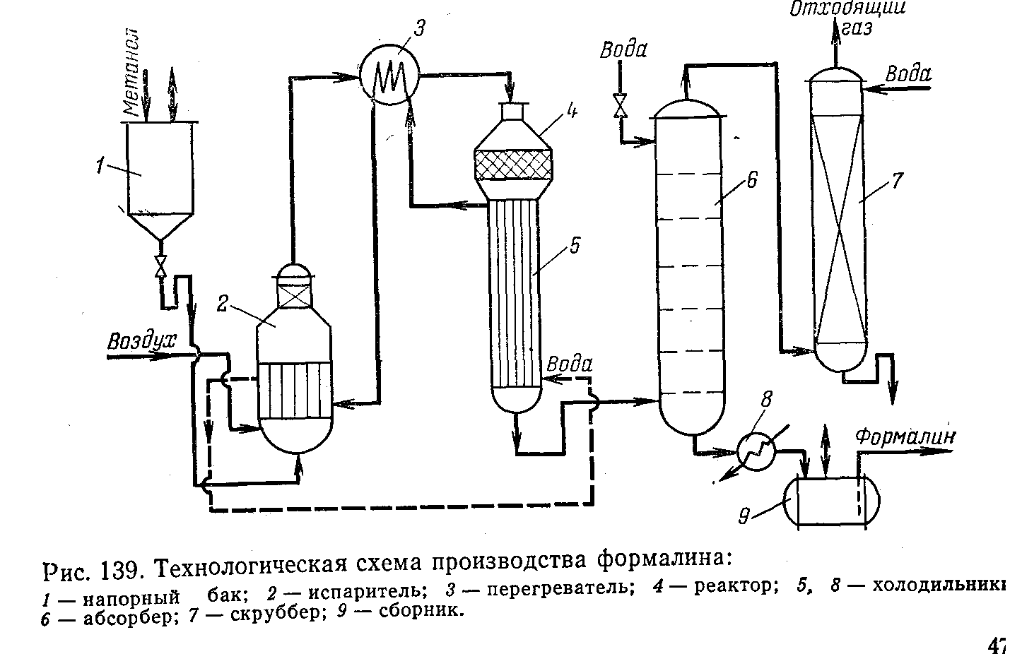

Значительная эндотермичность дегидрирования обусловливает применение трубчатых реакторов, в межтрубном пространств которых циркулируют горячие газы от сжигания газообразного или жидкого топлива. Схема типичного реакционного узла дл дегидрирования спиртов представлена ниже. В топке З происходит сгорание топливного газа, подаваемого вместе с воздухом через специальные форсунки. Температура топочных газов слишком высока, поэтому их разбавляют обратным газом (циркуляция его в системе осуществляется газодувкой 4). Спирт поступает вначале в систему испарителей-перегревателей 1, где он нагревается до нужной температуры частично охлажденными топочными газами. Затем пары спирта попадают в реактор 2, где в трубе находится катализатор. Реакционная смесь подогревается горючими топочными газами, находящимися в межтрубном пространстве, что компенсирует поглощение тепла из-за эндотермичности процесса. По выходе из контактного аппарата реакционные га охлаждают в холодильнике-конденсаторе (на рисунке не показан), а в случае летучих продуктов их дополнительно улавливают водой. Полученный конденсат (и водные растворы) ректифицируют, выделяя целевой продукт и непрореагировавший спирт, возвращаемый на дегидрирование.

